北京信息科技大学

毕 业 设 计（论 文）

题 目： 面向网络日志的用户行为分析与预测

学 院： 信息管理学院

专 业： 信息安全

学生姓名： 王紫豪 班级/学号 信安1402/2014010289

指导老师/督导老师： 康海燕

起止时间：2018年2月26日 至2018年6月22日

摘 要

随着网络技术的飞速发展和信息资源的爆炸式增长，网络已成为人们获取信息资源的主要工具。基于互联网用户的网络日志数据，挖掘用户性格特征、进行行为预测，对于个性化推荐、网络监控、舆论导向等研究具有重要意义。例预警预防黑客用社会工程学方法，在网络上搜索用户信息，发送钓鱼链接，植入木马盗取重要文件或账号资金的行为。该研究通过网络日志进行性格分析，明确其准确意图，预测其行为，对不法分子的危险行为提供安全预警，防范于未然。
本研究采用基于相似度的特征聚类算法以及粗糙集模糊分析法，提出了基于网络日志的用户性格特征分析及行为预测的以下方法。
第一，构建标准性格特征向量库。基于心理学知识将人的性格特征划分为积极、中级和消极三类，每个大类下包含4个具体的性格；设定日志中需统计的关键词，将关键词按学科属性分为自然科学、社会科学两大类，每个大类下包含5个小类，5个小类中包含具体的关键词；分析已知不同性格特征用户的大量日志，提取关键词进行频率统计，将每一类性格特征的关键词小类的频率分别求平均值，构成特定性格所具有的标准性格特征向量，并构成标准性格特征向量库。
第二，采用基于余弦相似度的特征聚类算法进行性格分析。分析未知性格的新用户的日志，获得新用户关键词频率向量；将新用户关键词频率向量与向量库中不同的标准性格特征向量作向量余弦运算，获得余弦相似度；匹配用户性格特征相符的标准性格模型对应的特征向量，进而获得其性格特征。
第三，采用基于粗糙集理论的模糊分析算法进行行为预测。将上述第一步的结果（性格分级，自然科学类词频分级和社会科学类词频分级）的每种排列组合状态参照霍兰德职业性格倾向测试结果进行分析，获得行为方向模型库。其中，包含每种排列组合状态对应大致的行为；将上述第二步得到的用户性格特征按照积极、中级和消极归类，将用户日志关键词分别按照自然科学和社会科学分为两类，并根据其频率进行高、中、低分级，将三者构成行为特征向量。将用户行为特征向量与行为模型库中的每种排列组合状态进行匹配，输出模型库中对应的用户大致行为取向。
本研究初步建立了基于网络日志的用户性格分析和行为预测系统。实验表明，该系统能较准确地分析不同用户性格特征和对其未来行为进行预判，能大致分析出可能对信息安全领域有威胁的人群。

关键词：网络日志；余弦相似度；粗糙集模糊分析；网络用户；性格分析；行为预测；安全预警

Abstract
With the rapid development of network technology and the explosion of information resources, the Internet has become the main tool for people to obtain information resources. Based on the Internet user's network log data, mining user personality traits and behavior prediction has great significance for personalized recommendation, network monitoring, and public opinion guidance. For example, hackers use social engineering methods to search for users’ information on the Internet, send phishing links, and implant Trojan horses to steal important documents or account funds. The research carried out character analysis through web logs, clarified users’ precise intentions, predicted their behavior, provided security warnings for dangerous elements of dangerous behavior, and prevented them from happening.
In this study, the similarity-based feature clustering algorithm and rough set fuzzy analysis method are adopted. The following methods for character personality analysis and behavior prediction based on web logs are proposed.
First, build a standard character trait vector library. Based on the knowledge of psychology, the personality traits of human beings are divided into three categories: positive, intermediate and negative. Each major category contains four specific characters. The key words that need to be set in logs are divided into the nature science and social science specific according to the subject's attributes. Nature science and social sciences are two major categories. Each major category contains five subcategories. Five subcategories contain specific keywords. Analyze a large number of logs that are known to users with different personality traits, and extract key words for frequency statistics. The frequencies of the keyword subcategories of a type of personality feature are respectively averaged to form the standard character eigenvectors possessed by a particular personality and form a standard character eigenvector library.
Second, character analysis is performed using a feature clustering algorithm based on cosine similarity. Analyze the log of new users with unknown personality and obtain the frequency vector of new user keywords. Perform the vector cosine operation on the new user keyword frequency vector and the different standard character eigenvectors in the vector library to obtain the cosine similarity; match the user's personality traits. The feature vector corresponding to the standard personality model obtains its personality characteristics.
Third, the fuzzy prediction algorithm based on rough set theory is used to predict the behavior. The results of the above first steps (character grading, natural science word frequency classification and social science word frequency classification) were analyzed with reference to Holland's professional personality disposition test results and a behavioral direction model library was obtained. Including the behavior of each permutation and combination corresponds to the approximate behavior; the user's personality characteristics obtained in the above second step are classified as positive, intermediate and negative; and user log keywords are divided into two categories according to natural science and social science, respectively, according to the frequency of high, medium and low classification. the three factors constitute a behavioral feature vector. The user behavior feature vector is matched with each permutation and combination state in the behavior model library and the corresponding user general behavior orientation in the model library is output.
This study initially established a web log based user personality analysis and behavior prediction system. Experiments show that the system can accurately analyze the characteristics of different users and predict their future behaviors, and can roughly analyze the population that may be a threat to the information security field.

Keywords: Web log; Cosine similarity; Rough set fuzzy analysis; Web users; Personality analysis; Behavior prediction; Security warning

目 录
摘要 （中文） I
（英文） II
第一章 绪论 1
1.1 研究背景 1
1.2 相关研究 1
1.3 研究思路 2
1.4 可行性分析 3
第二章 相关概念与理论基础 4
2.1 预处理算法相关概念 4
2.2 性格分析算法的理论基础 4
2.3 行为预测算法的理论基础 5
第三章 研究方案的设计与实现 7
3.1 日志获取 7
3.2 日志的预处理 8
3.3 核心算法 10
第四章 测试结果与分析 13
4.1 测试环境与数据 13
4.2 测试步骤 13
4.3 测试结果与分析 15
4.4 测试结果讨论 18
第五章 本研究的创新性与总结 21
结束语 23
参考文献 24

- 绪论

研究背景
随着网络与信息资源的飞速发展，网络搜索引擎已成为人们获取信息的主要途径。在国内，根据中国互联网信息中心2016年的《中国互联网发展状况统计报告》^{[15]}，中国网民数量达到7.1亿人，互联网普及率高达51.7%，百度搜索引擎每天的访问日志数量高达几十PB。在国外，CISCO公司的VNI报告^{[16]}中指出过去6年的全国IP流量增加了5倍以上，预计在今后5年增加3倍。预计到2019年，全国IP数据流量将达到2.0ZB。目前Facebook每天的搜索日志约为300TB^{[7]}。网络利用率逐年增加。
随着大数据时代的发展，网络利用率越来越高，导致数据规模不断增长。通过网络日志的海量数据解析这些数据的规律，挖掘潜在价值具有现实和战略意义。网络搜索日志包含了用户的需求，从网络日志可以判断出一个人的性格，甚至可以预知用户的行为趋向。这在安全领域尤其重要，根据用户网络日志信息预测其行为来判断用户的行为安全，即哪些用户可归为危险人群以便防范于未然，如黑客利用人的好奇心与贪图小便宜的弱点经常使用社会工程学的方法进行攻击。如用户信息泄露，犯罪分子在网络上搜索用户的身份信息、手机号码等实施盗取资金账号。黑客首先进行信息侦探，收集名字、电话号码、身份证号等信息，之后伪装用户以实现对服务器端的欺骗，盗取用户账户信息。凡此种种，如果安全部门通过分析网络日志，预测和判断潜在的危险人群，甚至这类人群中特定的人可能的行为取向（接下来要做的事），便于提前预警，防范危害的发生，提升了安全感。

相关研究
目前，基于用户网络日志进行用户行为分析在网络日志中对用户所需要的信息检索和提取行为特征的研究已经取得一定的进展。
信息检索，在大数据时代，搜索引擎采用云计算[1]分布式架构，对各个服务器进行分析，并按查找照相似度高低进行排序。大数据产生于云计算，大数据的检索不能依赖于传统的检索方式，因为大数据不仅包括结构化数据，也包含半结构化、非结构化数据，呈现出容量大、多样化的特点。大数据的存储依赖于集群文件系统，大数据文件被分为很多部分的块数据存储在服务器中。用户检索数据，首先是在搜索引擎中输入关键词，提出查询请求；然后将关键词发送给检索代理，检索代理将关键词发送给索引存储器，并遍历各个服务器；最后将从各个服务器获取的检索结果按照相似度返回给用户的搜索引擎界面。基于上下文分词的文本特征表示法[2]，将分词利用Word2vector进行向量表示，并进行聚类。Word2vector根据文本的上下文关系获得语义，并以向量的形式表达。向量的构建采用神经网络，通过训练将每个词表示为N维实数向量，计算各个词向量的距离，进而判断语义相似度。后缀树聚类算法[3]的搜索引擎，将具有多重含义的关键词搜索结果以聚类的方式呈现，避免用户花更多时间筛选有用的信息，提高了搜索效率。
提取行为特征，chrome浏览器的搜索日志提取与分析，利用日志存储于数据库的特点，从数据库中提取关键词[4]，但分析结果仅局限于浏览器搜索日志已搜索过的关键词和在现有的URL，并未从日志中进一步挖掘数据和预测行为，不具有延展性。关键词分类与概率分析 [5]则针对用户的商业意图的架构，借助电商的浏览历史记录和商品网页点击情况统计搜索词与商品类目之间的关系，采用概率论的方法进行预测，得出用户的商业意图，但该方法仅适用于电商领域，无法应用于复杂多变的社会工程环境。用户行为分类与K-means聚类[6]基于用户行为具有隐蔽性，主动性，复杂性的特点，将行为分类并采用K-means算法进行分析，但K-means算法的结果精确度不高。URL查询扩展结合聚类分析[7]则基于Spark平台，以网络日志中的URL作为研究对象进行URL查询扩展，结合Word2vec模型，采用类层次聚类算法ISKHC对搜索日志进行用户聚类分析，与k-means算法相比，ISKHC的聚类精度更高。
上述相关文献所述数据检索和行为分析方法及其优缺点如表1-1所示。
表1.1 相关文献所述数据检索和行为分析方法及其优缺点
文献编号 | 方法 | 优点 | 缺点
[1] | 云计算技术 | 计算量小、方便 | 无
[2] | 分词特征识别技术 | 机器识别率高 | 需大量样本长期训练
[3] | 后缀树关键词聚类 | 信息有效 | 无
[4] | 数据库中提取关键词 | 算法快速 | 无法预测行为
[5] | 关键词分类与概率论 | 信息有效 | 领域单一
[6] | 行为分类，K-means聚类 | 易于分类 | 精确度差
[7] | URL查询扩展结合聚类 | 结果精确 | 无

研究思路
基于目前信息检索与提取行为特征分析技术为适应迅速发展的大数据分析,有必要从分析系统入手,解决网络日志数据分析和行为精准预测的问题。本研究参考文献[7]所述的URL查询进行扩展和关键词聚类方法，在机器学习的数据挖掘算法基础上，提取用户上网搜索的网络日志信息，建立用户网络日志性格特征分析方法并进行分析；建立用户的性格特征的行为预测方法，进行关键词类目以及浏览日志搜索项之外的行为预测，从而提供更广泛、更精确的安全预警。
用户的性格特征分析是基于余弦相似度特征聚类的性格分析。利用两个向量的余弦夹角计算出两个向量的相似程度；以将性格与关键词分类的方法进行性格分析。通过对用户查询关键词以及各个性格特点建立性格特征向量库，通过用户日志的关键词分析得出用户性格模型，利用余弦相似度将用户性格模型与向量库比较，得出用户性格模型对应的向量库中的性格，从而以性格特征向量库为依据预测其性格特点。通过日志关键词分析该用户在每个大类中所占的权重，与向量库中每一行的向量进行余弦相似度计算，计算出的余弦相似度值越小，表明越接近该性格特征值，依照性格特征值获得其对应的用户性格特点。
用户行为预测是基于粗糙集模糊分析的行为预测。以粗糙集理论，先将性格分级，按照积极、中级、消极分为三个等级，然后将用户搜索日志中自然科学类和社会科学类中5类词汇的比例分别求和，得到自然科学类词汇和社会科学类词汇的比例，最后将用户的属性集合与行为库比对，找到使得用户属性集与行为库中的属性集相等的记录，输出符合的行为特征。
可行性分析
本研究采用人工智能算法，实现了根据用户的浏览日志进行性格分析和行为预测的功能，即通过浏览日志进行性格分析，根据性格特征预测其行为。研究成果可以用于分析预测不法分子的危险攻击性行为，提前预警，消除隐患，提升安全性。本研究还可用于其它相关领域。主要基于以下特点：
第一，提升预警预防能力和主动性。对不法分子，通过性格分析和行为预测及早采取必要预防措施做大限度降低其可能造成的危害风险，稳定和提升社会安全。
第二，实现针对个体的数据挖掘。本系统通过预测功能预测每个用户可能要买的物品、想浏览的消息等；也能够筛选具有危害性的人群及其行动取向，从而实现精准预防。本项目通过大量用户日志提供的信息，例如，某个用户在某段时间里所做的事，表达的情绪，以及侧重信息的偏好等，然后分析、综合这些信息，利用余弦相似度和粗糙集理论预测该用户下一步可能的行为和希望收到的消息，进而筛选出具有危险行为的人群，正对性地进行有效地主动防御。
第三，本研究可在其它领域实现个性化推荐服务。随着网络技术的飞速发展，互联网塑造的社会生活形态进一步加强，“互联网+”行动计划推动政企服务多元化、移动化发展，同时也带动了其他领域的发展，例如电子商务，在线教育，各类互联网公共服务类应用均实现用户规模增长。例如在线教育领域，在线教育领域不断细化，用户边界不断扩大，服务朝着多样化方向发展，移动教育提供的个性化学习场景、移动设备触感、语音输出等功能性优势，使其成为教育的主流方向之一。网络上的教育资源种类繁多，用户需要取舍适合自己的资源，应用本系统可为用户定制所需课程。本系统还可在电子商务领域用作推荐用户喜爱的商品、在公共交通服务领域推荐用户偏好的地点等等各方面需求。
- 相关概念与理论基础

预处理算法相关概念
定义1 上位词：上位词指概念范围更广的词。如“车”是“汽车”的上位词，“交通工具”是“车”的上位词。
定义2 同义词集合：同义词集合包含该词以及具有与该词含义相同或相近词的集合。
定义3 用户等价集：性格特征相同的用户为同一用户等价集。根据相同性格特征用户搜索关键词的相似性，将用户分为用户等价集，如表2.1所示。
表2.1 用户等价集
用户ID | 搜索条目
U₁ | (程序员,0.8)，(赛车,0.6)
U₂ | (计算机,0.5)，(吉普车,1.0)

定义4用户性格特征向量：用户性格特征向量是基于关键词的向量空间模型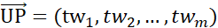，其中，m表示关键词的个数，，term表示用户搜索的关键字；weight表示关键词的权重，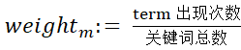（2.1）。weight越大，用户对该词的偏好越浓厚。

性格分析算法的理论基础
定义1 用户性格趋向：用户性格趋向是用户性格特征向量与标准性格特征向量库中行向量的相似度的反映。设代表标准性格特征向量库的分量，代表当前用户性格特征向量，将这两个向量的相似程度用于计算用户的性格趋向。
相似度计算方法
相似度算法包括欧氏距离相似度和余弦相似度。
欧氏距离相似度：欧氏距离衡量空间各点的绝对距离，与各个点所在的位置坐标直接相关。采用n维空间中2点之间的距离d的大小来衡量相似程度。欧氏距离能够体现个体数值特征的绝对差异，所以更多的用于需要从维度的数值大小中体现差异的分析，如使用用户行为指标分析用户价值的相似度或差异。
其中，d越小，两个向量越接近。
余弦相似度：余弦相似度的度量标准为空间向量的夹角的余弦值，体现在方向上的差异，而非位置。设空间中2点所对应向量为 和,则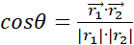（2.2）。
余弦相似度和距离相似度的区别在于，若保持A点位置不变，B点向原方向远离坐标轴原点，因夹角未发生变化，故AB两者夹角（）的余弦值保持不变，而A、B两点的距离发生改变，如图2.1所示。
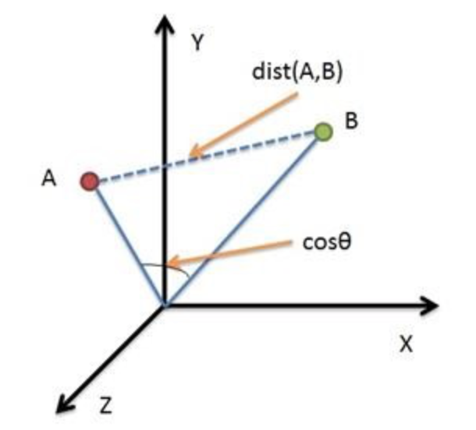
图2.1空间中AB两点所对应的欧氏距离和余弦夹角
余弦相似度是从方向上区分差异，而对绝对数值不敏感，更多用于用户对内容评分来区分兴趣的相似度和差异，同时修正了用户间可能存在的度量标准不统一的问题。因此本文用余弦相似度计算用户性格模型之间的相似度。

行为预测算法的理论基础
行为预测算法基于粗糙集理论^{[12]}。粗糙集理论的主要思想是利用已知的信息库，将不精确或不确定的信息用已知的信息库中的信息来近似刻画。粗糙集理论核心思想是信息从简。
定义1 近似：K=(U,S)为给定的信息库，U表示论域，S为U上的等价关系簇。则和U上的一个等价关系,子集X关于关系R的上近似和下近似为：
（2.3）
如图2.2所示^{[12]}。
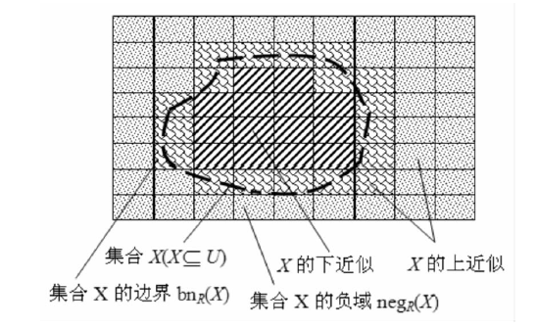
图2.2集合X 的上近似、下近似、边界域示意图
定义2 信息从简：信息库中的信息的重要程度不同，甚至有些冗余的信息。信息从简是将一些无关或多余特征丢弃，在不影响原有分析的前提下将信息量减少。即在不影响原信息分类的情况下，将n维信息空间减小为m维信息空间,（m<n）。通过从简，产生新的决策规则。
信息表达系统是粗糙集理论中主要的信息表示方法，记为（2.4）,其中，U表示对象的非空有限集合，即论域，A为属性的非空有限集合，即属性集。（2.5），表示属性的值域,f为（2.6），为信息函数，为每个对象的每个属性赋予一个信息值，即。因此信息表达可以用表格来实现。(如表2.2所示，其中为论域，为全体属性集合)。
表2.2信息表达系统
u | P1 | P2 | P3 | P4 | P5
X1 | 0 | 0 | 0 | 1 | 1
X2 | 1 | 0 | 1 | 1 | 1
X3 | 0 | 1 | 0 | 1 | 0
X4 | 0 | 0 | 1 | 0 | 1
X5 | 0 | 0 | 0 | 0 | 0

- 研究方案的设计与实现

基于网络日志的用户性格特征分析及行为预测的实现方案流程图如图3.1所示，包括日志获取、日志预处理、核心算法以及输出结果4个模块。
首先从网络中获取源日志。然后对源日志进行预处理，提取源日志中的URL进行网络爬虫，将网页摘要添加到源日志尾部；一部分日志作为训练日志，另一部分作为测试日志，分别作关键词词频统计形成标准性格特征向量库与测试向量。接着在核心算法中将测试向量与标准性格特征向量库进行预先相似度计算，得出用户的性格。最后将上一步得出的用户性格和关键词的上位次进行分级，将性格和关键词上位次分级的排列组合构成行为库与行为向量；将行为向量在行为库中匹配对应向量，输出对应的行为。
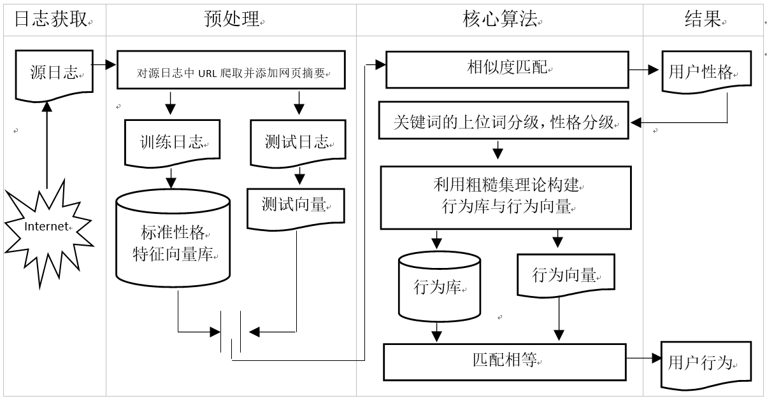
图3.1研究方案实现流程

日志获取
日志主要来自于网络爬虫，将爬虫系统与各个站点连接，从而获取网络日志。目前常用的爬虫系统有百度统计、cnzz等。日志获取的流程如图3.2所示。
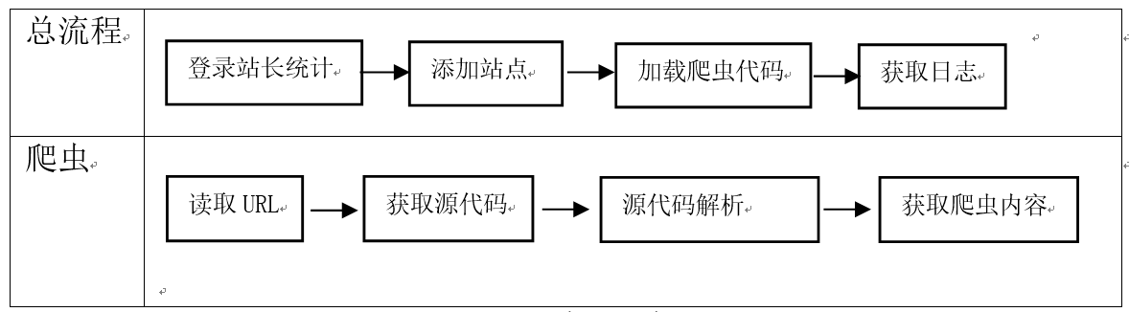
图3.2 日志获取流程
本研究采用搜狗实验室2008年6月部分网页查询需求及用户点击情况的网页查询日志。数据格式为：“用户|查询词|该URL在返回结果中的排名|用户点击的顺序号|用户点击的URL”。样本如表3.1所示：
表3.1 日志样本
用户 | 查询词 | 排名 | 顺序 | 用户点击的URL
125254918559 | [王强] | 3 | 1 | ent.163.com/05/1231/14/26ABFP16000300C8.html
125254918559 | [王强] | 4 | 2 | ent.qq.com/a/20060317/000195.htm
125254918559 | [王强] | 10 | 3 | www.tyyue.com/song/124582.htm
125254918559 | [郭美美] | 7 | 1 | www.520music.com/Albumlist/520music.com_2458.htm
125254918559 | [郭美美] | 6 | 2 | www.znsjw.com/v/ShowSoft.asp?SoftID=5129
125254918559 | [郭美美] | 4 | 3 | www.y130.com/htm/7044.htm
125254918559 | [郭美美] | 3 | 4 | ent.qq.com/a/20060228/000178.htm
828687165269 | [村妓] | 4 | 1 | pr.overnightlending.com/8/93.htm
828687165269 | [村妓] | 5 | 2 | blog.sohu.com/members/fgmnghdg/1094076.html
828687165269 | [村妓] | 4 | 3 | pr.overnightlending.com/8/93.htm
828687165269 | [林彪] | 10 | 1 | nr.book.sohu.com/20050501/n225414699.shtml
828687165269 | [富婆] | 3 | 1 | news.sina.com.cn/s/2006-01-10/03537937753s.shtml
828687165269 | [富婆] | 5 | 1 | news.qq.com/a/20060110/000776.htm
828687165269 | [富婆找鸭子] | 2 | 1 | www.eastvenus.com/viewthread.php?tid=35523&extra=page%3D4
828687165269 | [富婆找鸭子] | 5 | 2 | www.jl366.com/2008/photo.asp?id=261
828687165269 | [富婆找鸭子] | 9 | 3 | blog.sohu.com/members/gfjyktu/1179025.html
为保证样本代表性，本文选取用户查询信息多于8条的用户作为实验对象。

日志的预处理
预处理过程包含两个过程：（1）网页摘要的获取；（2）性格模型的构建。
网页摘要的获取：
先按照用户ID号分别提取URL；然后按照每一个用户，将其URL进行网络爬虫获取网页摘要，附加于用户日志后面。
性格模型的构建：
性格模型的构建包含两部分：（1）性格的划分；（2）上位词的分类与选取。
本研究参照大五人格理论^{[13]}，性格包含开放性、责任心、外倾性、宜人性和情绪化人格。人们受社会环境、社会文化和各种思潮的影响，性格特点具有多样性，根据大五人格理论可大致分为积极、中级与消极三个方面。通过结合个人特点的自身优势、不足进行客观地评价。根据文献[8],人们接触到多元的价值观，接受主流思想，具有思维活跃、勇于展现自我、热情奔放、社会责任感强、团队合作意识、创新意识、感恩意识等特点，具体性格表现与相关分类如表3.2所示。
上位词的分类可分为自然科学类词汇与社会科学类词汇。自然科学类词汇选取军事、科技、体育、旅游、食物等5类；社会科学类词汇选取史政、文艺、社会、娱乐、美容等5类。划分的依据有：1）自然科学与社会科学本身的特点，例如科技、史政、文艺等标志明显词汇；2）依据人的性格特点，如社会责任感强的人，会讨论并分析国家时事，故有一定概率关注军事类内容；兴趣广泛的人通常性格开朗，会有一定几率关注体育类、旅游类的内容，而体育类和旅游类需要团体的配合与周密的安排，符合自然科学类的特点。社会科学类词汇倾向于发散思维，考虑到多方面，例如社会、娱乐。社会科学类思维的人不喜拘束，随性，故有一定几率关注美容类。其涉猎范围广，人们关注范围广，符合社会科学类的性格特点。
标准性格特征向量库的构建算法采用统计学方法，调查具有各种性格的测试者，通过统计每类性格用户搜索到的各类上位词的比例，分别对各个上位词的比例求统计平均值，即到该性格所具有的标准偏好模型特征向量。将不同性格的标准特征向量汇总，形成标准性格特征向量库。
获取大量的用户网上浏览的日志信息后，利用心理学知识和统计方法推测用户可能在哪些方面更加关注，估计用户的性格。
采用将具有一定特征的用户偏好聚类为簇，用簇质心代表每一类用户偏好模型。聚类采用计算上位词频率求统计平均值方法。
设有用户等价集如下：
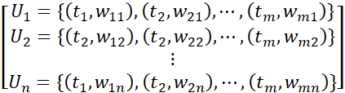
（3.1）
则质心（3.2）,其中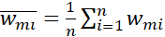（3.3）。所有用户等价集簇质心的并集即为标准性格特征向量库。
遍历每个用户的日志，对URL进行爬虫获取网页摘要。采用分词形成用户偏好模型。每个词初始权重均为1，如“iphone手机更新安装”对应的偏好为(iphone,1.0)(手机,1.0)(更新,1.0)(安装，1.0)，再分别统计各个词出现的总频率，乘以初始权重，得到每个词占用户总搜索词汇的比重。
上位词规约，按照同义词集合进行，如“手机”，“更新”可规约为“科技”上位词，将每个具有相同上位词的词的比重相加，即可得到上位词占用户总搜索的上位词中的比例。本研究通过统计日志中的关键词，发现关键词可大致约为10个上位词，如表3.2所示。
表3.2性格模型与性格、关键词分类
 | 性格 | 自然科学类词汇 |  |  |  |  | 社会科学类词汇
 |  | 军事 | 科技 | 体育 | 旅游 | 食物 | 史政 | 文艺 | 社会 | 娱乐 | 美容
积极性格 | 具有较强的社会责任感 | 27 | 10 | 1 | 1 | 1 | 29 | 1 | 28 | 1 | 1
积极性格 | 兴趣爱好广泛 | 10 | 10 | 10 | 10 | 10 | 10 | 10 | 10 | 10 | 10
积极性格 | 自信阳光、乐于交往，热爱生活充满热情 | 1 | 10 | 26 | 20 | 10 | 1 | 2 | 1 | 28 | 1
积极性格 | 家庭观念 | 15 | 20 | 1 | 1 | 1 | 20 | 20 | 20 | 1 | 1
中级性格 | 积极上进，吃苦耐劳，创新意识强 | 10 | 28 | 1 | 1 | 1 | 28 | 1 | 28 | 1 | 1
中级性格 | 讲究实效，注重实际，原则性强 | 20 | 28 | 1 | 1 | 1 | 10 | 1 | 28 | 9 | 1
中级性格 | 争强好胜 | 11 | 15 | 10 | 5 | 5 | 10 | 20 | 20 | 2 | 2
中级性格 | 以自我为中心 | 1 | 1 | 1 | 10 | 10 | 1 | 1 | 20 | 29 | 26
消极性格 | 自制力弱，自制力较弱，没耐心，懒散 | 1 | 1 | 10 | 10 | 5 | 1 | 1 | 1 | 40 | 30
消极性格 | 抗打击能力与自我愈合能力弱 | 10 | 5 | 10 | 1 | 18 | 5 | 10 | 20 | 20 | 1
消极性格 | 缺乏沟通技巧 | 10 | 40 | 5 | 1 | 1 | 1 | 10 | 30 | 1 | 1
消极性格 | 社会经验不足 | 2 | 10 | 10 | 10 | 2 | 1 | 10 | 5 | 40 | 10
其中，数字代表不同性格的人群搜索的具有相同上位词的关键词个数的百分比的统计平均值。
预处理算法：按如下方法进行。
输入：用户的原始日志
输出：用户的特征向量
步骤1 首先对原始日志中URL进行爬取，获取网页摘要并加入用户日志中
步骤2 找出日志中的关键词，统计搜索关键词的个数
步骤3 统计关键词的上位词出现的个数
步骤4求得每类上位词占所有上位词的比例并将比值以百分比形式构成特征向量
输出结果，例如表3.1样本中用户125254918559和828687165269搜索的上位次比例构成的向量分别为：
125254918559 ：(0.0, 20.0, 0.0, 0.0, 0.0, 40.0, 20.0, 0.0,0.0, 20.0)
828687165269 ：(25.0,56.25, 0.0, 0.0, 0.0,0.0,12.5,6.25,0.0,0.0)

核心算法
核心算法包含两个主要算法：1）基于余弦相似度特征聚类的性格分析算法、2）基于粗糙集模糊分析的行为预测算法。
其中，基于余弦相似度特征聚类的性格分析算法在构建上述标准性格特征向量库的基础上，对新日志中各类上位词的比例进行统计，与向量库中每一行进行余弦相似度比较，夹角越小，越接近其性格特征向量。求得余弦值最大的分量，即夹角最小的分量，即可得出其性格特征。
基于粗糙集模糊分析的行为预测算法采用信息从简的方法[12]，将性格特征向量库中的性格进一步分为积极、中级和消极三个等级。关键词的上位词进一步分为自然科学类和社会科学类词汇，将两类词汇的搜索比例分为三个等级。分析三个因素（性格等级，自然科学词汇等级，社会科学词汇等级）进行组合，共有种组合，将27种组合参考霍兰德职业性格倾向测试结果，得到具有27种行为方向的行为库。将用户日志中的3个因素进行相同处理，与行为库进行比对，输出对应行为库中的行为。
- 基于余弦相似度特征聚类的性格分析算法
对未知性格的新用户提取其日志中的关键字并统计其上位词分别出现的频率，求得统计平均值，将关键字的上位词所占比例构建特征向量，并与标准性格特征向量库中的分量进行相似度计算，进而得出本用户的性格。
相似度算法利用两个向量的相似程度进行性格分析。通过对用户查询关键词以及各个性格特点，得出主要上位词类别，并通过用户的关键词的上位词的搜索比例，分析得出用户性格特征向量；通过用户性格特征向量与标准性格特征向量库中每一行的向量进行余弦相似度计算，得出的差值越小，表明越接近该行向量，以此作为该用户在标准性格特征向量库中最接近的性格。
根据用户偏好模型的定义，查询项要先利用分词工具将查询内容分成关键词，并记录频数，按照同义词集合进行频数求和，得到上位词的权重。
设标准性格特征向量库为M，其中为特定性格特征，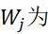该性格下指定上位词占搜索所有上位词的比例的平均值。
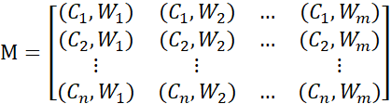
（3.4）
本研究中代表标准性格特征向量库的一个分量，代表当前用户性格特征向量,其中,。利用两个向量的余弦夹角计算出两个向量的相似程度。
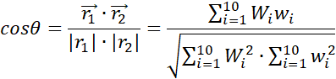
（3.5）
由于余弦函数在单调递减，故越大，越小，两个向量越接近，即表明用户的性格趋向。
基于余弦相似度特征聚类的性格分析算法如下：
输入：测试向量（由预处理算法输出生成）
输出：用户的性格特征
步骤1构建性格模型向量集合
步骤2构建用户测试向量
步骤3相似度比较，找出特征向量库中余弦值最大的分量
步骤4输出该分量对应的性格特征
输出结果，例如表2-1样本中用户125254918559和828687165269的性格特征如表3.3所示：
表3.3 用户性格特征输出结果样例
用户 | 性格特征 | 性格具体解释
125254918559 | 积极性格 | 家庭观念强，自立自强，尊老爱幼  (较好的家庭观念/体恤父母/自立自强/理解父母的艰辛与良苦用心/吃苦耐劳，适应力强)
828687165269 | 消极性格 | 缺乏沟通技巧  (沟通不畅/表达能力差/与他人关系紧张/朋友圈子较小/容易遭遇尴尬)
- 基于粗糙集模糊分析的行为预测算法
在建立标准性格模型（如表 3.2）的基础上，根据性格分类、自然科学、社会科学搜索词汇倾向依据霍兰德职业性格倾向测试结果分析出人的行为倾向。
根据文献[9]，霍兰德性格职业倾向根据性格的不同将职业分为现实型、研究型、艺术型、社会型、企业型与常规型。因未来从事的职业与用户今后的行为有可类比性，故可依此进行行为预测。预测方法如下：
首先将性格按照积极、中级、消极划分为三个等级，然后将用户搜索日志中自然科学类中5类词汇的比例求和，得到自然科学类词汇的比例，将百分比按照[0,33),[33,66),[66,100]三个区间分为三个等级。社会科学类词汇分级同理。
因此，A={性格等级，自然科学类词汇等级，社会科学类词汇等级},。对属性集不同元素的27种组合，根据霍兰德职业性格倾向测试结果对每种情况分别进行分析，建立行为分析库，行为的集合即为U，如表3.4所示。
表3.4行为分析库
行为编号 | 性格等级 | 自然科学类词汇等级 | 社会科学类词汇等级 | 行为编号 | 性格等级 | 自然科学类词汇等级 | 社会科学类词汇等级
x1 | 1 | 1 | 1 | x15 | 2 | 2 | 3
x2 | 1 | 1 | 2 | x16 | 2 | 3 | 1
x3 | 1 | 1 | 3 | x17 | 2 | 3 | 2
x4 | 1 | 2 | 1 | x18 | 2 | 3 | 3
x5 | 1 | 2 | 2 | x19 | 3 | 1 | 1
x6 | 1 | 2 | 3 | x20 | 3 | 1 | 2
x7 | 1 | 3 | 1 | x21 | 3 | 1 | 3
x8 | 1 | 3 | 2 | x22 | 3 | 2 | 1
x9 | 1 | 3 | 3 | x23 | 3 | 2 | 2
x10 | 2 | 1 | 1 | x24 | 3 | 2 | 3
x11 | 2 | 1 | 2 | x25 | 3 | 3 | 1
x12 | 2 | 1 | 3 | x26 | 3 | 3 | 2
x13 | 2 | 2 | 1 | x27 | 3 | 3 | 3
x14 | 2 | 2 | 2
其中消极性格记为1，中级性格记为2，积极性格记为3。自然科学和社会科学词频将百分比按照[0,33)记为1，[33,66)记为2，[66,100]记为3。x1-x27表示行为的编号。
最后将用户的属性集合与行为分析库比对，找到使得用户属性集与行为分析库中的属性集相等的记录，输出行为分析库中对应的行为特征。
基于粗糙集模糊分析的行为预测算法如下：
输入：用户的性格（由算法1输出生成），用户的特征向量（由预处理算法输出生成）
输出：用户的行为预测
步骤1构建索引表为长度为4的二维数组作为行为分析库
步骤2构建长度为3的一维数组分别表示性格等级、自然科学词汇等级与社会科学词汇等级
步骤3将用户测试向量中关键词按照自然科学类和社会科学类分别求统计平均值并划分等级，存入一维数组对应的空间中
步骤4划分用户性格等级，存入一维数组对应的空间中
步骤5将一维数组在行为分析库中匹配对应的行，输出行为
输出结果例如表2-1样本中用户125254918559和828687165269的行为预测结果如表3.5所示：
表3.5 用户行为预测输出结果样例
用户 | 行为预测 | 行为具体解释
125254918559 | 理科类与文科类兴趣比例约为1:3 | 社会责任感强，擅长分析政治局势/关注国家政策/喜欢政治类的新闻、报纸、名人自传
828687165269 | 理科类与文科类兴趣比例约为3:1 | 自闭/对科学内容有较高理解力，如计算机、物理、生物/可能采取技术性的极端行为，对他人造成人身/财产伤害
- 测试结果与分析

测试环境与数据
测试环境：本实验所用操作系统为win10 64位。本研究所用的算法采用java语言编写，所用IDE为myeclipse 2014。实验测试所需工具为python开发环境（anaconda+Pycharm）、Java运行环境（Jdk或Jre）、R语言开发环境（R+RStudio）以及excel软件。
测试数据：本实验数据采用2008年搜狗实验室发布的开源匿名网络日志，选取一天内的数据，共51.0 MB，包含1,030,577条日志，选取搜索项大于8条的用户作为测试数据。本实验在搜狗实验室日志中以随机抽样的方法选取10000个符合条件的用户进行测试，样本数量符合统计学要求。

测试步骤
面向网络日志的用户行为分析与预测算法测试步骤如下：
步骤1 获取源日志文件，将其按照用户ID分割成若干小文件，并以“数字.txt”的格式保存在文件夹中，如C:\Users\admin\Desktop\logs\1.txt。
（注：步骤2-步骤3针对本研究所采用搜狗日志，若所采用日志已包含URL网页摘要内容，可跳过步骤2,3）
步骤2 提取每个用户日志文件中的所有URL，加上“http://”协议头，形成每个用户访问的URL文件，并以“数字+u.txt”的格式保存在文件夹中，如C:\Users\admin\Desktop\logs\1u.txt，与步骤1的文件存于同一文件夹下。
步骤3 搭建python环境并运行爬虫代码以获取网页摘要，需要安装beautifulsoup运行爬虫程序。其中python中日志文件夹的路径需修改为用户日志文件夹的路径，如图4.1所示。由于核心算法模块默认处理100个文件，故爬虫程序处理文件的循环次数设为100，无需修改。运行效果如图4.2所示。获取的网页摘要会直接添加于步骤1文件中，最终日志如图4.3所示。
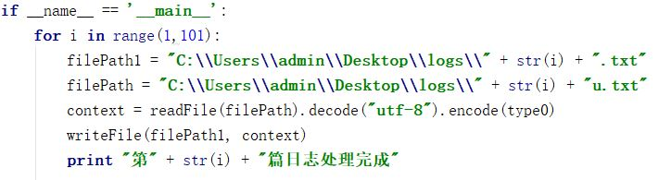
图4.1 爬虫路径设置
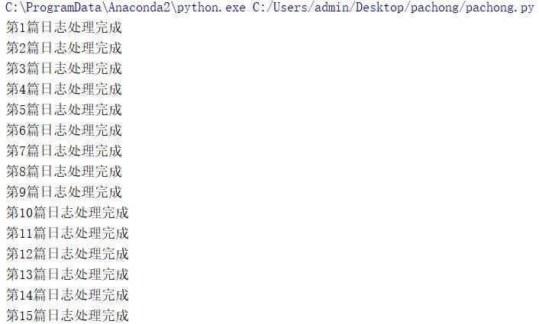
图4.2 爬虫程序效果
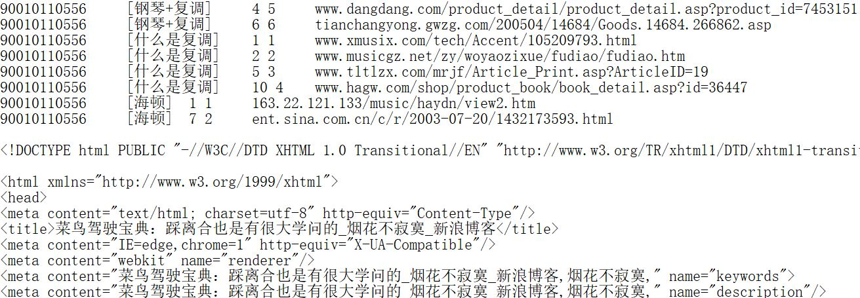
图4.3 含有网页摘要的用户日志
步骤4 安装JDK并运行核心算法程序，路径中输入步骤1文件夹的路径，点击开始分析，等待5-10分钟后显示分析结果。
步骤5（optional）点击保存结果，将步骤4的分析结果存在系统文件中。如图4.4所示（注：若未经步骤4，直接运行步骤5，会将上次保存结果清空）
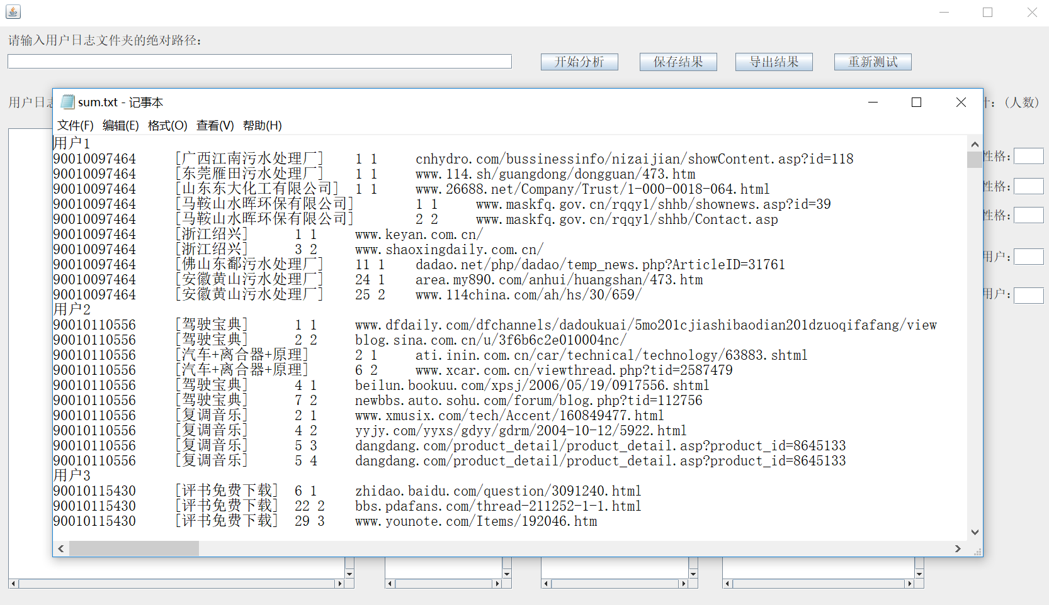
图4.4 导出结果
步骤6（optional）点击导出结果，显示步骤5保存的文件。
步骤7 打开Excel，将用户ID，日志条数，性格准确率和行为准确率录入表中，如图4.5所示。
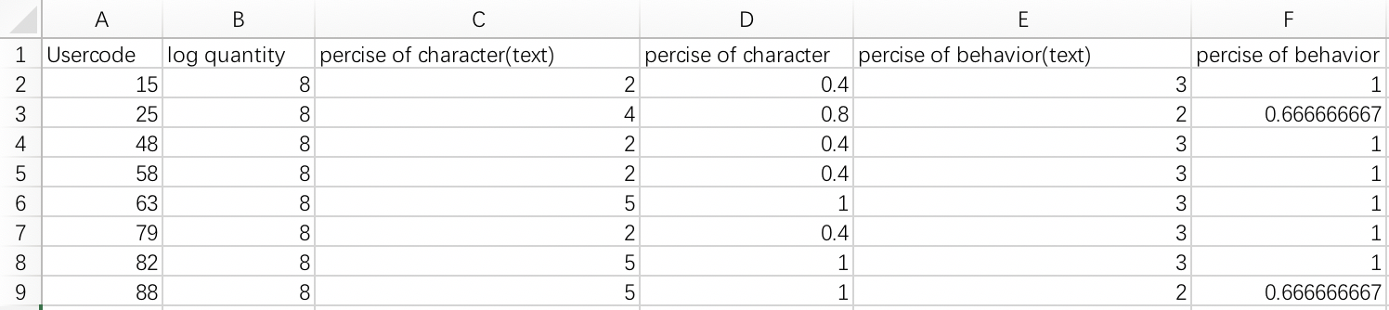
图4.5 准确度实验记录表
步骤8 利用R语言编程环境RStudio读取步骤7中Excel文件，绘制日志条数-准确率散点图并进行曲线拟合。
步骤9 点击重新测试，测试其他日志文件。

测试结果与分析
实验内容包括3部分：
- 测试程序功能。
- 评价个体用户的性格与行为分析结果的准确性。
- 评价群体行为预测（即在群体中筛选危险信号人群）的准确性。
- 程序功能测试
本实验在win10 64位操作系统下进行，程序运行效果如图4.6所示。
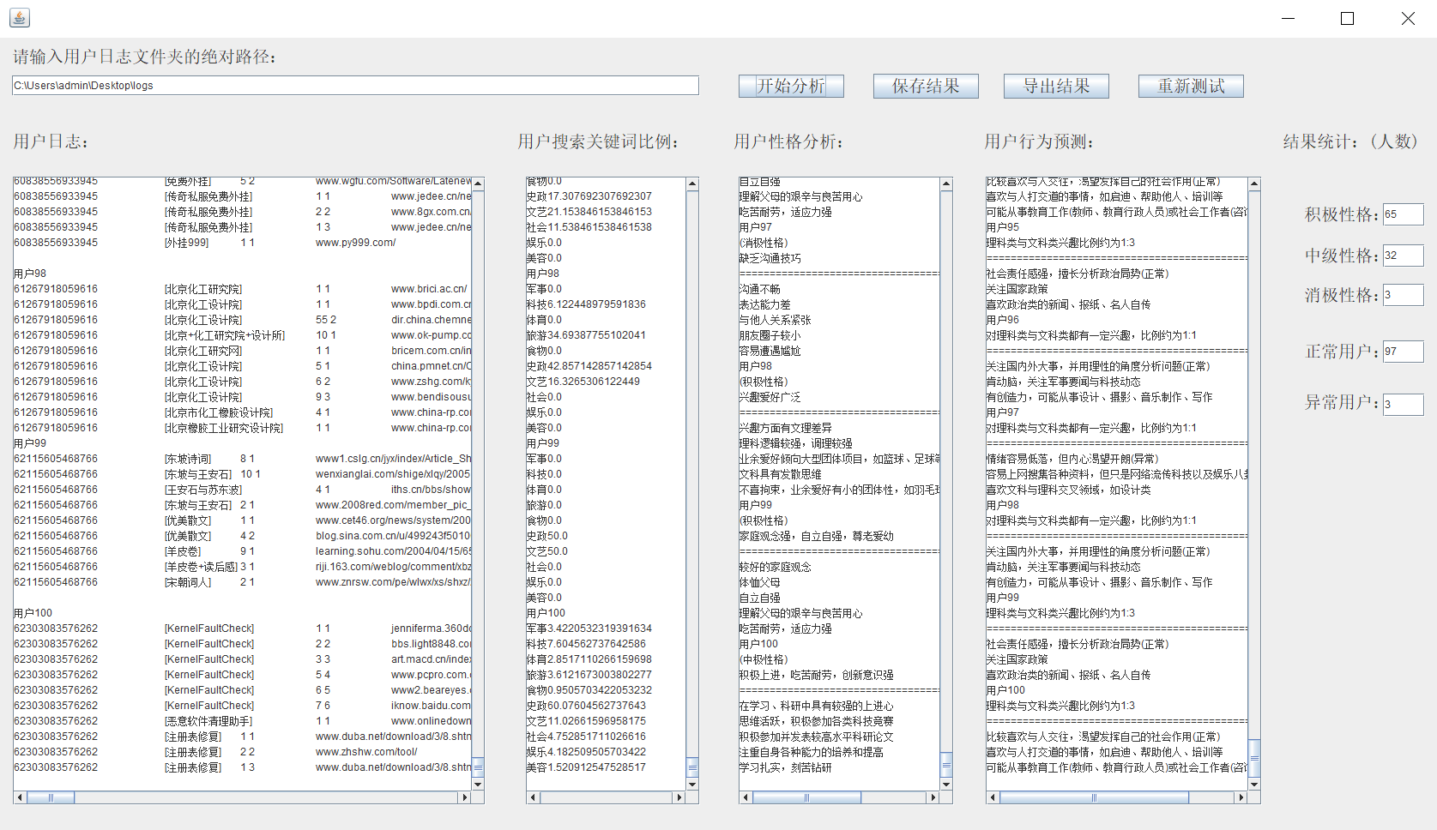
图4.6 运行界面
实验结果分析：（1）该程序能够成功读取日志文件，其显示如图4.7所示；（2）该程序能够分析各类关键词所占比例，如图4.8所示；（3）该程序能够成功地显示出分析的性格和预测的行为，如图4.9、图4.10所示。
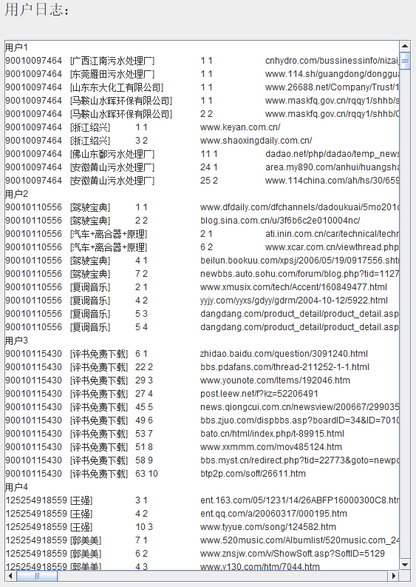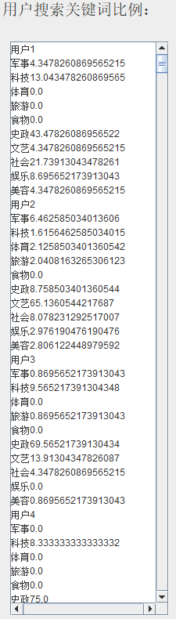
图4.7 用户日志 图4.8用户关键词搜索比例
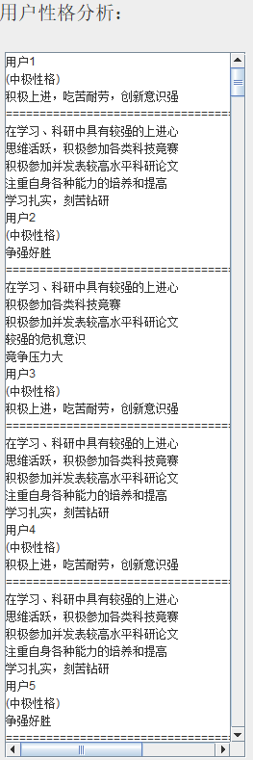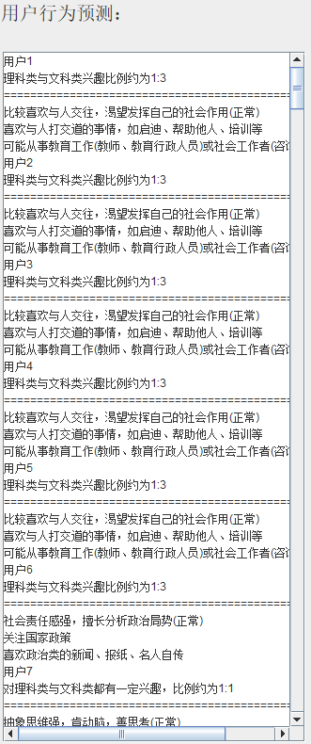
图4.9用户性格分析 图4.10用户行为预测
- 测试个体用户分析结果的准确性
测试个体用户分析结果的准确性包含两部分：（1）测试个体用户性格分析的准确性；（2）测试个体用户行为预测的准确性。
- 测试个体用户性格分析的准确性：
本次实验选取不同搜索条数的测试日志进行实验，测试日志不包括训练日志，性格准确率定义为分析出的性格条目描述（共5条，详见表2-4）在源日志上位词中的命中率，即符合上位词内容的条目/总条数。命中率范围为(0,1)。命中率越高，说明该系统对个体用户的评价越准确。本实验将不同用户按照日志条数与性格准确率作散点图，并进行曲线拟合。测试结果如图4.11所示，其中，每个点代表一个用户，横坐标对应值代表该用户日志的条数，纵坐标表示准确率。
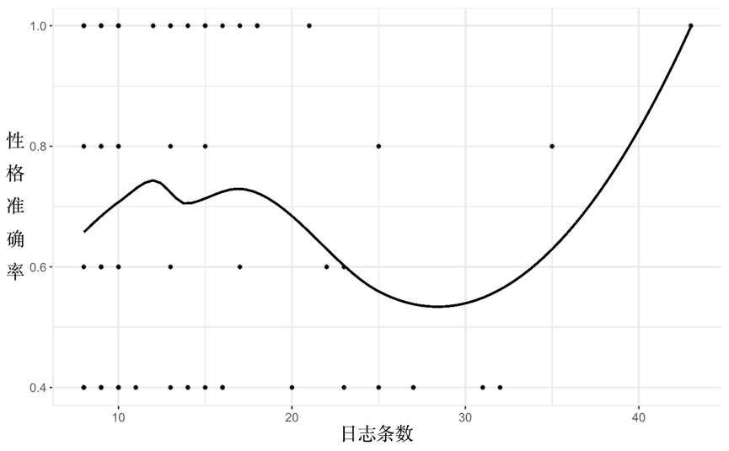
图4.11 日志条数与个体准确率关系
结果分析：（1）随着日志条数的增加，性格准确率呈现先上升，后下降，再上升的趋势。（2）准确率呈现上升趋势的日志条数区间约为(0,13)，(30,+∞)；下降趋势区间为(13,30)。（3）波动趋势分析：在日志条数较少时，随着日志条数的增加，准确率相应增加。当日志条数相对较多时，出现用户搜索结果的多样性，性格倾向有所偏移，形成干扰。当样本容量足够大时，符合用户性格的搜索所占比例远大于其他搜索项。因此在日志条数足够多时，性格准确率随日志数量增加明显增加。
- 测试个体用户行为预测的准确性
行为准确率定义与测试性格分析准确性定义类似。区别在于行为预测条数总共为3条，详见表3.5。测试结果如图4.12所示。
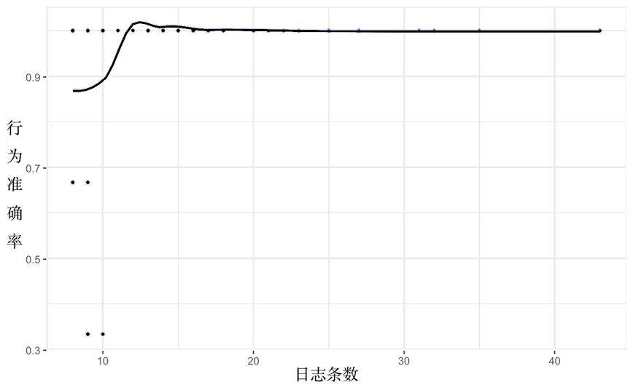
图4.12日志条数与行为准确率关系
结果分析：（1）随着用户日志条数的增加，行为准确率呈先上升，后平稳的趋势（2）行为准确率上升的日志条数区间约为(0,13)，当日志条数大于13时，准确率趋近于1。（3）趋势分析：当日志条数较少时，随着日志条数的增加，行为准确率增加。当日志条数足够时，由于采用粗糙集模糊分析法将性格重新进行分类，减少了性格之间的波动性，故该模型能够有效地进行行为预测。
- 评价群体行为预测（筛选危险信号人群的可能性）
本实验用1000个符合条件的用户信息样本进行测试，评估实验数据中100000个用户积极、中级、消极性格用户所占比例以及危险信号与非危险信号所占比例。结果如表4.1所示。积极性格用户约占66%，中极性格用户约占31%，消极性格用户约占3%。三类用户中具有危险信号的用户约占3%，实验表明该系统能够分析危险人群。
表4.1群体用户测试结果
用户类型 | 百分比
积极性格 | 65%
中极性格 | 32%
消极性格 | 3%
危险用户  正常用户 | 3%  97%
结果分析：（1）成功筛选出了危险人群。如表3.1样例所示用户828687165269，其搜索关键词包含如“村妓”、“富婆”等黄色词汇，用户极有可能受到不良信息的影响，并产生违法犯罪的行为。（2）用户群体中积极性格用户占1/3，中级性格用户占2/3，极个别用户为消极性格。（3）危险人群多集中在消极性格用户中。分析结果表明，该分析系统用于群体行为预测，筛选危险人群信息。

测试结果讨论
本实验在单机日志分析系统上进行。随着样本数量的增加，评估用户性格与行为预测的准确率逐渐增加。文献^{[14]}采用基于Hadoop的分布式日志分析系统HDFS，将日志文件分成多个小文件，每个小文件为64MB。用K-means算法将用户分成5类，如图4.13所示，其中IP数表示用户的数量。
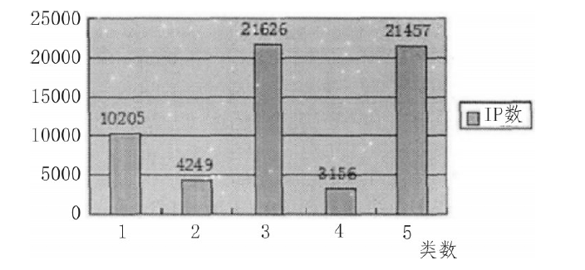
图4.13 基于Hadoop的k-means日志分类
本研究借鉴了Hadoop的分布式思想，将日志文件按照每个用户分成若干小文件，分别进行数据挖掘，汇总。粗糙集模糊分析法的行为分析是基于先前经验建立行为模型而非从大量日志数据分析行为类型，因此对用户行为的描述无法细化。K-means算法的初始质心的数量不好确定，需要大量训练反复迭代才能确定最终值。
文献[7]的大数据平台采用3台虚拟机的Spark平台和树状分布式结构。其父节点的虚拟机硬盘容量为70G，内存容量为4G；两台虚拟机作为其叶子结点，每个虚拟机硬盘容量为50G，内存容量为2G。该研究采用ISKHC聚类算法，并引入SD值（即聚类有效性指数，该值越低，表明聚类程度越高）与K-means算法进行比较。在初使迭代中，ISKHC算法的SD值小于K-means算法的SD值，随着迭代次数的增加，ISKHC算法的SD值都小于K-means算法的SD值，证明ISKHC算法聚类的优越性。该研究实验结果如图4.14所示。
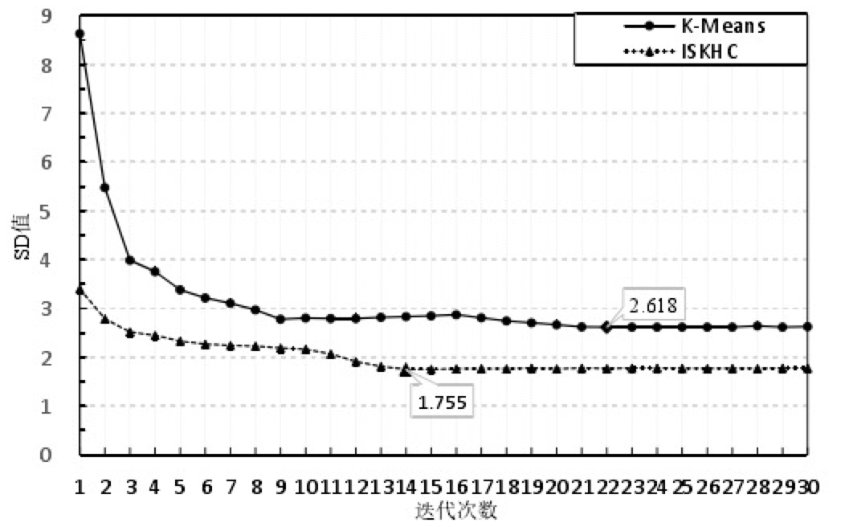
图4.14 聚类效果评价
该研究将分类体系分为导航类、信息类和资源类。实验日志采用搜狗实验室2011年搜索日志，共100万条。去除缺失数据的日志，从中随机挑选7000条。其中训练日志有1000条，测试日志有6000条，进行了四组测试，不同聚类日志的精确度如图4.15所示，实验分组如表4.2所示。其中，查全率是是检索出的相关文档数和文档库中所有的相关文档数的比率，F1值是统计学中用来衡量二分类模型精确度的一种指标。
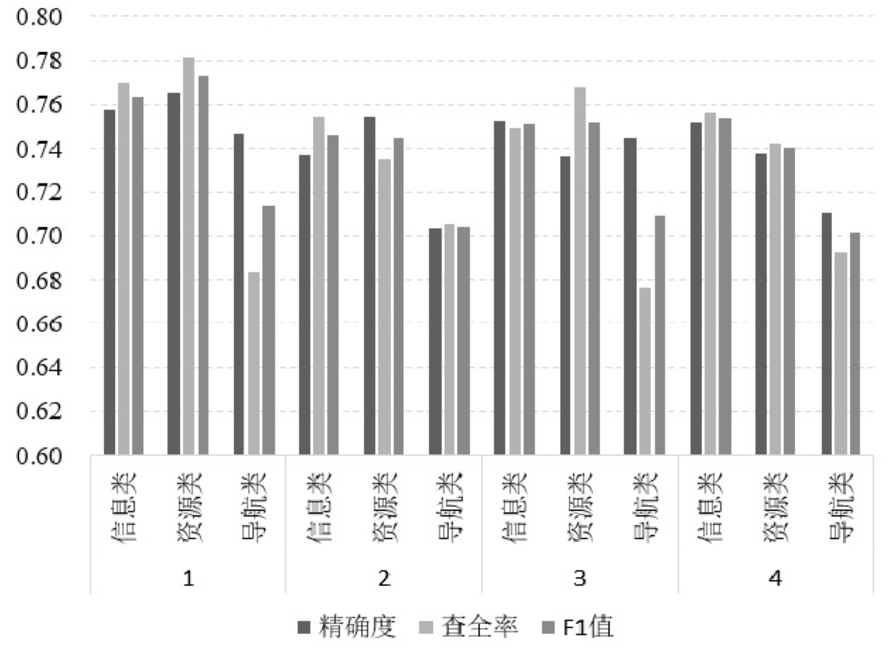
图4.15 基于Spark平台实验的结果评估
表4.2 实验分组
组别 | 分类算法 | 询问机制
1 | 决策树 | 归一化熵值装袋法
2 | 朴素贝叶斯 | 归一化熵值装袋法
3 | 决策树 | IK-Means+归一化熵值装袋法
4 | 朴素贝叶斯 | IK-Means+归一化熵值装袋法
由图4.15可知，4组实验对3类日志分类的精确度均大于0.7，查全率均大于0.67。在该基准下，本研究在用户日志条数大于37条时，性格的精确度大于0.7；日志条数仅在大于13条时，行为准确率接近于1，证明在实验4.2准确率的定义下，该系统能够准确分析用户的行为。
- 本研究的创新性与总结

安全领域所面临的威胁正逐渐从一般的纯技术攻击向结合社会工程学的智能化攻击转变，如黑客网络上搜索用户的手机号码、身份等信息向其发送钓鱼链接，植入木马盗取重要文件或账号资金；如用户通过网购购买违禁品原材料自行制备违禁品等行为。这种危险行为具有隐蔽性特点，运用通常意义上的安全防范技术很难发现并防御。但是用户行为信息分析技术，即用户行为预测技术的主要组成部分，可以有效地准确分析，安全预警。综上所述，基于网络日志的用户性格特征分析及行为预测具有以下创新性。
- 提出基于行为预测的主动防御思路
现在的科技已经发展到人类历史上前所未有的高度，但目前对犯罪行为的防御方法依旧是“先攻击，后治理”。用被动的防御方案，用户仍会遭受大量损失。如蠕虫病毒“永恒之蓝”，感染了全球上万用户的电脑，锁住用户的文件。病毒爆发后各大安全公司才大力宣传微软发布的补丁，但对用户损失的挽回微乎其微。本研究提出基于行为预测的主动防御的思路。通过黑客的性格特征预测其攻击意图行为，从而在其未实施攻击之前将系统升级、打补丁，避免攻击行为的发生，将用户的损失降到最低，提升信息安全。
- 将基于余弦相似度特征聚类的智能算法应用于日志性格分析
用户性格特征分析建立在大量的用户数据基础之上，故收集用户数据信息成为首要解决的问题。目前主要有两种网络信息采集技术即页面标签技术和服务器日志技术，本研究采用收集的用户网络日志作为测试数据。用户日志在较大程度上间接反映了用户的潜在性格特征，同时极大地降低了获取测试数据的难度。
性格分析采用基于余弦相似度的特征聚类算法。通过用户日志中出现过的关键词与词库中的关键词匹配进行关键词分类并统计用户搜索每个关键词的上位词频率，再将用户的关键词的上位词频率向量与不同的标准性格模型概率向量作向量运算，得到相应的余弦相似度，余弦值越大，说明用户的内在性格特征越接近该标准性格模型，即该用户很有可能具有其对应的标准性格模型所代表的性格特征，因此可以获得最接近用户的性格特征。
- 将基于粗糙集的模糊分析的智能算法应用于日志行为预测
行为预测基于粗糙集理论的模糊分析算法。这使得行为模型的构建更加简便。本系统将性格与上位词归约，依据霍兰德职业性格倾向测试的结果分析大致行为方向，构建行为方向库，有利于用户行为的描述。
- 本研究分析结果的准确性高、延展性强
在现实生活中，网络已成为获取信息资源的重要途径，但现有的网络搜索引擎难以做到准确快速地从浩瀚的互联网信息中查找自己所需的信息。传统的搜索引擎的一些问题渐渐暴露：一是精准度低，未考虑到用户的信息个性化需求，用户只要输入相同的关键词检索信息，反馈的结果基本上相同，其中不乏存在大量的无效信息和死链接；二是查询方式有限，自搜索引擎出现以来，检索方式主要是通过单个词或多个词检索，这在一定程度上限制了用户真实意愿的表达。搜索引擎，网上购物信息推送的个性化技术的完善日臻迫切。用户已经搜索并下单的商品反复出现在电商平台的推送栏中，造成大量过时信息的空间占据与积存。本系统能够准确挖掘用户信息，满足其需求，并在日志搜索条目之外明确用户的意图。
基于对所总结的项目创新性，基于网络日志的用户性格特征分析及行为预测系统的设计具有现实价值和应用前景，该成果的成功之处在于：
- 设计具有创新性
本项目提出了基于网络日志的用户性格特征分析及行为预测的智能分析方法，并设计了应用该方法的系统，达到科学判断未来一段时间具有危险行为的人群，起到主动防御的目的，如针对黑客攻击问题，用户可以在使用电脑的过程中提前对系统进行有效的升级、打补丁，确保个人信息安全。
- 算法优点
余弦相似度算法解决了适量样本情况下的机器学习中聚类的问题，使训练模板数据即使在数据不够足够大的情况下仍能提取特征；粗糙集模糊分析法简化了分析过程，减少了建模中需考虑的因素，又能得出精确的结果。
目前，该研究还有许多可完善之处，这也是未来需要改进和完善的地方，例如算法的精准度还可进一步提高。该研究提到的标准性格特征向量库还需统计更多的用户日志关键词，提高标准性格特征向量的准确性。用户行为分析与预测算法的准确性，还可考虑在粗糙集模糊分析算法的基础上增加如K-means、ISKHC聚类算法进行行为分析，提高行为分析和预测的精准性。

结束语

吋光飞逝，转眼间四年紧张而又充实的大学生生活即将画上句号。在这四年的学习期间，我得到了很多老师、同学和朋友的关怀和帮忙。在学位论文即将完成之际，我要向所有给予我支持、帮助和鼓励的老师、同学表示我最诚挚的谢意。
首先，我要感谢我的指导老师康海燕教授对我的悉心教导。从论文的选题、构思、撰写、修改到最终的定稿，康老师都给了我悉心的指导和热情的帮助，使我的毕业论文能够顺利的完成。康老师对工作的认真负责、对学术一丝不苟的钻研精神和严谨的学风，都是值得我终生学习的。感谢中国科学院信息工程研究所正高级工程师于爱民老师的指导。
其次，感谢在美国作交换生期间，美国的教授们给予我的帮助。在他们的悉心教导下，我学到了更多的专业知识，掌握了扎实的专业技能。感谢St. Thomas University的教授Dr. Reinaldo Sanchez-Arias、教授Dr. Jeffery Pickens和教授Dr. Vynne Adrienne等，对论文的修改提出了宝贵意见，使我的论文更加完善。感谢University of Miami的教授Dr. Ubbo Visser的支持，给予我深造的机会。
最后，感谢我的家人在此期间给予我的包容、关爱和鼓励;感谢所有陪我一路走来的同学和朋友，得到他们的支持和照顾，我得以安心学习，并顺利完成我的学业。
毕业在即，在今后的学习和生活中，我会铭记师长们的教诲，继续不懈努力和进取，来报答所有支持和帮助过我的人。

参考文献
- 万冬娥. 基于云计算的大数据信息检索技术[J]. 电子技术与软件工程, 2018(03): 176-177.
- 周顺先,蒋励,林霜巧,龚德良,王鲁达. 基于Word2vector的文本特征化表示方法[J]. 重庆邮电大学学报(自然科学版), 2018, 30(02): 272-279.
- 陈建华. 基于后缀树聚类算法的元搜索引擎的设计与实现[D]. 吉林大学, 2017.
- 杨雪, 靳慧云. Chrome浏览器历史记录提取与分析[J]. 计算机应用与软件, 2016, 33(12): 313-317.
- 徐晓峰. 大规模用户在线行为数据分析[D]. 上海: 上海交通大学, 2013.
- 周雪. 基于网络日志的用户行为分析与研究[D]. 北京: 北京邮电大学, 2017.
- 周三多. 基于大数据平台的搜索日志分析技术研究[D]. 重庆: 重庆邮电大学, 2017.
- 冯海龙. 当代大学生性格特点分析[J]. 统计与管理. 2015, (1): 78-79.
- 李乐. 基于职业性格特点开展大学生专业教育及职业指导的探索[J]. 长春教育学院学报. 2015(24): 121-123.
- 李清华, 康海燕, 苑晓姣, 等. 个性化搜索中用户兴趣模型匿名化研究[J]. 西安交通大学学报, 2013, 47(4): 132-135
- 康海燕, 马跃雷, 苑晓姣, 等. 面向网络搜索日志的发布方法研究[J]. 信息安全研究. 2016, (3): 251-257.
- 张艳荣, 于晶, 赵志杰. 基于粗糙集理论的电子商务消费行为预测研究[J]. 商业研究. 2014, (12): 102-103.
- Bagby R M, Widiger T A. Five Factor Model personality disorder scales: An introduction to a special section on assessment of maladaptive variants of the five factor model [J]. Psychological Assessment, 2018. 30(1): 1-9.
- 邓小盾.一种基于大数据的网络日志分析模型构建研究[J]. 电子设计工程,2017, 25(23): 97-100.
- CNNIC发布第38次《中国互联网络发展状况统计报告》[J]. 信息网络安全, 2016(08): 89-90.
- Cisco. Cisco visual networking index: Forecast and methodology, 2014-2019[R]. White Paper. 2015.

